17 СХЕМЫ ЭЛЕКТРИЧЕСКИЕ.
17.1 Схема электрическая среднетемпературного стола (TN)в системе ЦХ.

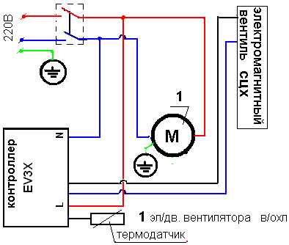

17.2 Схема электрическая низкотемпературного стола (ВТ) в системе ЦХ..

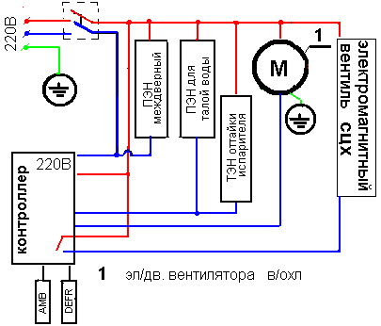

-12-
Россия

ООО «Колдкомпани»

стол ОХЛАЖДАЕМЫЙ

ДЛЯ ЦЕНТРАЛЬНОГО ХЛАДОСНАБЖЕНИЯ

Ту 5151-002-48522475-2015

ПАСПОРТ
и руководство по эксплуатации

Сергиев Посад

ВВЕДЕНИЕ.
Настоящая инструкция по эксплуатации распространяется на стол центрального хладоснабжения среднетемпературный (TN) и низкотемпературный (ВТ), далее по тексту – стол, торговой марки «HiCold», предназначенный для кратковременного хранения пищевых продуктов и напитков на предприятиях общественного питания и торговли. Стол используется как самостоятельно, так и в составе технологической линии.
По воздействию климатических факторов внешней среды стол изготавливается в исполнении Y категории размещения З по ГОСТ 15150.

1 ТЕХНИЧЕСКОЕ ОПИСАНИЕ
1,1 Корпус стола имеет форму короба. Пространство между внутренней и наружной стенкой заполнено пеной-теплоизолятором. Верх стола накрыт столешницей. Охлаждаемые столы имеют две, три или четыре дверки для доступа в пространство полезного объема. Для обеспечения плотности прилегания дверей стола к корпусу - используется уплотнитель с магнитной вставкой. Внутри стола расположен воздухоохладитель с вентиляторами, которые обеспечивают равномерное распределение холодного воздуха внутри полезного объема стола. В полезном объеме предусмотрены полки-решетки для укладки продуктов в герметичной упаковке.
Шнур для подключения электрооборудования стола к сети электропитания расположен в задней части короба стола.
Холодильная система стола - это герметичная система, состоящая из испарителя и терморегулирующего вентиля, которая подключается к системе центрального хладоснабжения (фреон поступает в холодильную систему стола из системы центрального хладоснабжения).
Для контроля и управления температурой в камере стола используется контроллер (электронный регулятор) с термочувствительным датчиком. При достижении заданной температуры контроллер отключает, подачу фреона в испаритель, при повышении температуры выше установленной - включает подачу фреона в испаритель.
Режим оттаивания (разморозки) испарителя включается автоматически.
1.2 Исполнение и обозначение стола:

№ | НАЗВАНИЕ | обозначение
1 | Стол охлаждаемый серии 600 | SN
2 | Стол охлаждаемый серии 700 | GN
3 | Центральное Хладоснабжение | Р
4 | Двери стола | 1
5 | Ящики стола (кол-во ящиков в секции) | 2 или 3
6 | Среднетемпературный (-2°С ÷ +10°С) | ТN
7 | Низкотемпературный (-10°С ÷ -18°С) | BT
8 | Столешница простая с бортом | ---
9 | Столешница простая без борта | O

-2-

16 ГАРАНТИЙНЫЙ ТАЛОН

Стол Охлаждаемый ЦХ _____________________________; зав №_________
Дата продажи _____________________20___г.

Штамп поставщика:

ФОРМА ЗАПОЛНЕНИЯ РЕКЛАМАЦИИ.

Стол Охлаждаемый ЦХ ____________________________; зав №________
Дата изготовления:_____________20___г. Дата покупки: _________20___г.
Дата ввода в эксплуатацию: ______________20___г.
Наименование узла (детали) вышедшего из строя: _____________________
________________________________________________________________
Выслать по факсу или электронной почтой копии:
- договор с обслуживающей спец. организацией, имеющей лицензию;
- удостоверение механика, обслуживающего холодильное оборудование.
Рекламации направлять по адресу:
125040 г. Москва,
3я ул. Ямского поля, д.2, корп.1
Тел.: (499) 271-79-03 Е-mail: info@hicold.ru
Гарантийные обязательства не распространяются на неисправности, возникшие по вине потребителя при нарушении правил эксплуатации изделия.

-11-

14 СВИДЕТЕЛЬСТВО О ПРИЕМКЕ.
Стол Охлаждаемый ЦХ _____________________________; зав №_________
Изготовленный ООО «Колдкомпани», соответствует
ТУ 5151-002-48522475-2015 и признан годным к эксплуатации.
Электрическая схема стола выполнена на напряжение 220В.

Дата изготовления:_________________20____г.

Марка хладагента: R ______

Ответственный за приемку _______________________(подпись)

М.П.

15 АКТ ВВОДА В ЭКСПЛУАТАЦИЮ
Стол Охлаждаемый ЦХ _____________________________; зав №_________

Изготовлен ООО «Колдкомпани», установлен по адресу: ______________________________________________________________

«____» _________200__ г. механиком обслуживающей организации
_________________________________________ ____________________
(наим. организации) (подпись механика)

Владелец _______________________________ ________________
(наим. организации) (подпись)

-10-

10 | Столешница под гастроемкости | SL
11 | Столешница «Пицца» | PZ

Пример обозначения. GN 1123 TN Р: GN - стол серии 700; 4^{х} секц. - 11 (2 двери) 2,3 (5 ящиков); TN – среднетемпературный, Р – Центральное Хладоснабжение.

1.3 Технические характеристики охлаждаемых столов
Наименование  параметров | Значение параметра
Наименование  параметров | Стол центрального хладоснабжения TN (ВТ)
Наименование  параметров | 2х дверный |  | 3х дверный |  | 4х дверный
Наименование  параметров | 600 | 700 | 600 | 700 | 600 | 700
1.Объем холодильной камеры [м³] | 0,300 | 0,350 | 0,433 | 0,505 | 0,566 | 0,660
2.Температура воздуха  в холод. камере [ºС] | -2°С ÷ +10°С (-10°С ÷ -18°С)
3.Потребление электроэнергии за сутки  [кВт] | 0,53  (3,4) |  | 0,53  (4,6) |  | 0,53  (5,8) | 0,80  (6,03)
4.Род тока | переменный, однофазный
5.Напряжение [В] | 220 ±10%
6.Частота [Гц] | 50
7. Установленный  номинальный ток  не более:]  - электродвигатели испарителя; [A]  -ПЭН [A]  -ТЭН [A]  - суммарный [A] | 0,1 (0,11)  (0,18)  (1,36)  0,1 (1,65) |  | 0,1 (0,11)  (0,27)  (1,36)  0,1 (1,74) |  | 0,15 (0,15)  (0,36)  (1,36)  0,15 (1,87)
8.Габаритные размеры,  ±5 [мм]  - длина [мм]  - ширина [мм]  - высота [мм]  - высота стола «пицца» | 1055  600  900 | 1055  700  900 | 1500  600  900 | 1500  700  900 | 1945  600  900 | 1945  700  900
 | 1090мм
9.Масса не более [кг] | 68 | 69 | 90,2 | 91,7 | 115,5 | 117,7

-3-

2 УСЛОВИЯ ЭКСПЛУАТАЦИИ
2.1 Эксплуатация стола допускается при температуре окружающего воздуха +12°С ÷ +37°С и относительной влажности от 40% до 70%.
Наличие источников, излучающих тепло в непосредственной близости от места установки (солнечные лучи, решетки притока теплого воздуха, трубопроводы горячего воздуха, стены и полы с подогревом) отрицательно сказывается на работе стола.
2.2 Если вышеперечисленные параметры в помещении завышены, то эксплуатационные характеристики холодильника могут быть ниже оговоренных в данной инструкции.
2.3 Не рекомендуется устанавливать стол в местах непосредственной близости от источников тепла (отопительные батареи, прямые солнечные лучи и т.д.)
Примечание: при эксплуатации стола в условиях повышенной влажности возможно незначительное появление капельной влаги на междверной плоскости передней панели.

- МАРКИРОВКА
На заднюю стенку стола прикреплена табличка, содержащая основные технические данные стола:

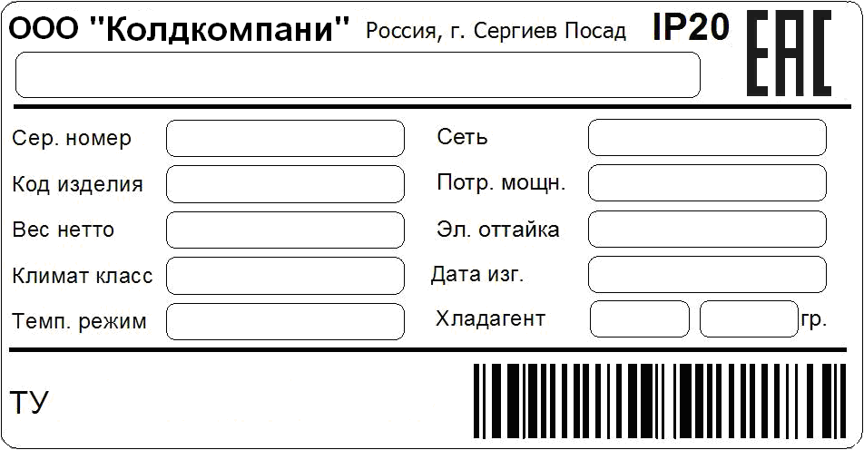

4 ПОДКЛЮЧЕНИЕ ЭЛЕКТРООБОРУДОВАНИЯ
4.1 Установленное в столе электрооборудование подготовлено для включения в сеть.
4.2 Стол должен быть заземлен.
4.3 Необходимо следовать следующим указаниям:
Убедитесь в том, что напряжение сети соответствует напряжению, указанному на маркировке (230V; 50Hz; одна фаза). Для нормальной работы необходимо, чтобы максимальное отклонение напряжения находилось в пределах ±10% от номинального значения.

-4-
- *гастроемкости (по исполнению стола) в комплект поставки
не входят
- паспорт 1шт.;
- тара упаковочная 1шт.

*ПРИМЕЧАНИЕ: глубина гастроемкостей не должна превышать 150мм.

Убедитесь в том, что провода линии подачи электроэнергии имеют соответствующее потребляемой столом мощности сечение, а также в том, что линия надежно защищена от перегрузок и от пробоя на корпус в соответствии с действующими Нормами.
4.4 Любые изменения в электрическую схему и проводку изделия могут быть внесены исключительно специализированным техническим персоналом по согласованию с изготовителем.

Глубина крайней правой гастроемкости и гастроемкостей над ящиками (охлаждаемый стол с ящиками) не должна превышать 100мм. Гастроемкости устанавливают в столешницу без видимых зазоров.
Ящики, устанавливаемые в стол, местами не менять.

13 ГАРАНТИИ ИЗГОТОВИТЕЛЯ (ПОСТАВЩИКА)
Гарантийный срок эксплуатации стола - 1 год со дня ввода в эксплуатацию.
Гарантийный срок хранения 1 год со дня изготовления.
В течение гарантийного срока предприятие-изготовитель гарантирует безвозмездное устранение выявленных дефектов изготовления и замену вышедших из строя составных частей стола, произошедших не по вине потребителя, при соблюдении потребителем условий транспортирования, хранения и эксплуатации изделия.
Гарантия не распространяется на случаи, когда изделие вышло из строя по вине потребителя в результате не соблюдения требований, указанных в паспорте.
Время нахождения стола в ремонте в гарантийный срок не включается.
Все детали, узлы и комплектующие изделия, вышедшие из строя в период гарантийного срока эксплуатации, должны быть возвращены заводу-изготовителю стола для детального анализа причин выхода из строя и своевременного принятия мер для их исключения.
Рекламация рассматривается только в случае поступления отказавшего узла, детали или комплектующего изделия с указанием номера стола, срока изготовления и установки, копии договора с обслуживающей специализированной организацией, имеющей лицензию и копии удостоверения механика, обслуживающего холодильное оборудование.
Начало гарантийного срока эксплуатации исчисляется со дня ввода стола в эксплуатацию, но не позднее 6 месяцев со дня получения на складе предприятия-изготовителя.

-9-
9 ПОЛЕЗНЫЕ СОВЕТЫ ПО ЭКСПЛУАТАЦИИ
9.1 В среднетемпературном столе рекомендуем поддерживать температуру в пределах, необходимых для хранения продуктов, то есть в пределах +4^{о}С ÷ +10^{о}С и Вы избежите проблем, связанных с недостаточным оттаиванием испарителя.
9.2. Размещайте продукты в столе только после того, как в нем установится нужная температура.

10 ПЕРИОДИЧЕСКОЕ ОБСЛУЖИВАНИЕ
10.1 Уборку и очистку стола необходимо выполнять не реже 1 раза в месяц:
- Вынуть из стола все продукты.
ОТКЛЮЧИТЬ СТОЛ ОТ ЭЛЕКТРОСЕТИ.
- Подождать, пока температура внутри стола поднимется до комнатной температуры (при открытых дверцах).
- Очистить поверхность внутреннего объема стола, где хранились продукты, не используя при этом абразивных средств и растворителей.
10.2. Прежде, чем подключить стол в электросеть, необходимо убедиться в том, что стол хорошо очищен, вымыт и высушен.
10.3. После того, как температура в столе достигнет рабочего значения можно загрузить продукты.

11 ВОЗМОЖНЫЕ ПРОБЛЕМЫ ФУНКЦИОНИРОВАНИЯ
11.1 Прежде чем вызывать мастера сервисной службы, необходимо ответить на следующие вопросы:
- Правильно ли подключен стол к линии подачи электроэнергии?
- Установлены ли на линии подачи электроэнергии соответствующие предохранители и защитные устройства и правильно ли они подсоединены?
- Не превышает ли загрузка максимально допустимого уровня загрузки?
- Имеют ли место рядом с холодильником источники тепла?
- Не слишком ли высоки в помещении температура и относительная влажность?

12 КОМПЛЕКТ ПОСТАВКИ
В комплект поставки входят:
- стол в сборе 1шт.;
- сетки-полки и направляющие в соответствии с количеством
дверей стола

кол-во секций в столе | 2 | 3 | 4
кол-во полок-решеток | 2 | 3 | 4
кол-во направляющих | 4 | 6 | 8

-8-

5 ПУСК В ЭКСПЛУАТАЦИЮ
5.1 Распаковать стол.
5.2 Проверить состояние корпуса, столешницы и др. поверхностей, убедиться в том, что они не были повреждены при перевозке. В случае обнаружения повреждений необходимо известить об этом поставщика.
5.3 Снять защитную пленку. При необходимости, следует пользоваться нейтральными моющими средствами. Запрещается использование металлических мочалок или абразивных средств.
5.4 Вытереть и высушить стол.
5.5 Установить стол на место.
5.6 Присоединение трубопроводов стола к системе Центрального Хладоснабжения осуществляет специалист сервисной службы
5.6 Выполнить общее заземление стола.
5.7 Подключить стол к электросети.
5.8 Включить главный выключатель на панели управления (на контроллере дополнительно нажать кнопку (ON –включить контроллер)) после некоторой паузы, обусловленной самодиагностикой контроллера, холодильная установка включится.
5.9 По достижению установленной температуры (см. гл.6) внутри стола – заложить предварительно охлажденные продукты в. стол.
5.10 Составить Акт ввода в эксплуатацию.

6 РЕГУЛИРОВКА
6.1 Стол оснащен электронным контроллером EVCO «EV3X».
6.2 В случае необходимости внесения изменений в параметры электронного контроллера желательно обратиться к персоналу специализированной обслуживающей организации, т.к. доступ в меню контроллера защищен паролем.

6.3. Контроллер EVCO «EV3Х».

Блокировка клавиатуры - не производите действий в течении 30 сек (дисплей покажет код “Loc” в течение 1 сек и клавиатура будет автоматически заблокирована).

Разблокировка клавиатуры - нажмите и удерживайте в течении 4 сек любую кнопку (дисплей покажет код “UnL” в течение 4 сек).

Включение/выключение прибора - нажмите и удерживайте кнопку  в течении 4 сек (индикатор будет мигать, после чего устройство будет выключено).

Если прибор выключен, дисплей также будет выключен (индикатор будет гореть).

Если прибор находится в режиме низкого энергопотребления, то дисплей будет выключен и будет гореть индикатор .

Отображение на дисплее температуры, полученной на датчиках:
- нажмите и удерживайте кнопку в течении 4 сек. (дисплей покажет первый доступный значок);
-5-
- выберите значок с помощью клавиш или и нажмите кнопку .

Чтобы завершить процедуру:
- нажмите кнопку или не производите действий в течении 60 сек;
- нажмите кнопку .

Задание рабочей контрольной точки:
- нажмите кнопку (индикатор начнет мигать);
- с помощью кнопки или выберите необходимую температуру рабочей контрольной точки, действие возможно в течение 15 сек;
- нажмите кнопку или не производите действий в течении 15 сек. (индикатор погаснет, после чего прибор завершит процедуру).

Ручное активирование процесса оттайки - нажмите и удерживайте кнопку

в течении 4 сек.;

Таблица 1. СИГНАЛЫ УКАЗАТЕЛИ

ИНДИКАТОР | ЗНАЧЕНИЕ
«компрессор» | горит - компрессор будет включен  мигает - идет процесс модификации рабочей точки  - работает защита компрессора
«оттайка» | горит - идет процесс оттайки  мигает - идет процесс стекания конденсата
«энергосбережения» | горит и дисплей включен - выполняется функция энергосбережения (нажмите любую кнопку для возвращения дисплея к нормальному виду)
«тревога»  | сигнал тревоги горит - действует сигнал тревоги, либо произошел сбой
«режим ожидания» | горит - устройство выключено.

Таблица 2. СИГНАЛЫ ТРЕВОГИ

КОД | ПРИЧИНА
Loc | Клавиатура заблокирована
- - - | Запрашиваемая операция недоступна.
AL | Сигнал тревоги при достижении нижней границы температуры холодильной камеры.
AH | Сигнал тревоги при достижении верхней границы температуры холодильной камеры.
Pr 1 | Неисправность датчика температуры холодильной камеры
Pr 2 | Неисправность датчика испарителя

-6-

Когда причина, вызвавшая активацию сигнала тревоги, будет устранена, прибор вернется к нормальной работе.

7 ПРАВИЛА ЗАГРУЗКИ
7.1 При загрузке стола необходимо соблюдать следующие правила:
- Разложить продукты в отведенное для них место, не превышая при этом линии максимальной загрузки. В случае превышения этой линии, циркуляция воздуха будет недостаточной, и температура продуктов будет более высокой, кроме того, испаритель может быстрее, чем обычно, покрываться слоем инея.
При загрузке продуктов следить за тем, чтобы отверстия
вентиляционных каналов испарителя были всегда открыты.
- Продукты должны быть разложены равномерно.
- Избегать хранения в столе неупакованных продуктов продолжительностью более 4 часов.

8 ОТТАИВАНИЕ
8.1 Оттаивание испарителя стола осуществляется автоматически, по программе, заложенной в электронном контроллере, о чем сигнализирует индикатор на дисплее контроллера. Вода, образовавшаяся вследствие оттаивания испарителя, собирается в лоток и по трубке отводится.
8.2 Параметры автоматического оттаивания испарителя запрограммированы изготовителем, подобраны исходя из стандартных условий окружающей среды и принятых изготовителем стандартных методов испытания изделия. Поэтому в случае избыточного обмерзания испарителя следует воспользоваться режимом принудительной оттайки (см. гл. 6) или обратиться в сервисную организацию для корректировки программы контроллера с фактически сложившимися условиями эксплуатации.
8.3 Длительность и периодичность оттаивания запрограммированы исходя из технических данных температурного режима охлаждаемого объема. Производитель не гарантирует нормальной работы системы автоматического оттаивания при установке потребителем температуры ниже приведенной в технических характеристиках для данной модели стола.

-7-

